Notater fra Zoomundervisning for Consolvo 5. februar 2026
en ørepropp – to ørepropper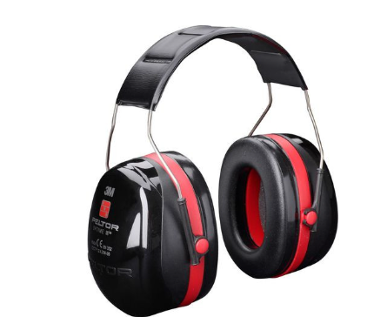Et hørselsvern

Hvor mange/Hvor mye?
Mål i dag:
- forstå, og bruke ordene ingen, noen, mange, få, alle og flere.
- bruke ordene i enkle setninger om arbeid
- skille mellom det som kan telles, og det som ikke kan telles.

Mengdeordene forteller oss hvor mange eller hvor mye vi har av noe.
Quantifiers tell us how many or how much we have of something.
Kiekio žodžiai parodo, kiek arba kiek daug ko nors turime.
Wyrazy ilościowe mówią nam, ile lub jak dużo czegoś mamy.
Riječi za količinu govore nam koliko ili koliko mnogo nečega imamo.
Norsk | Engelsk | Litauisk | Polsk | Kroatisk
ingen | no / none/ noone | jokių / niekas | żaden / żadni | nijedan / nijedna
noen | some | kai kurie / šiek tiek | niektórzy / trochę | neki / nešto
mange | many | daug | dużo / wielu | mnogo
få | few | mažai | mało / niewielu | malo
alle | all | visi | wszyscy | svi
flere | several / more | keli / daugiau | kilku / więcej | nekoliko / više
Eksempel:
Ingen Ingen betyr at det ikke er noen personer der eller ting
Det bety at ingen skal bli skadet. (Det betyr at det er ikke noen personer som skal skade seg)
Det er ingen rom som er ledige på hotellet.
Ingen ble skadet i uhellet.
Det var ingen på jobb i dag.
Ingen hadde gjort oppgaven sin i dag.
Ingen feil er godtatt.
Noen Noen betyr mer enn null, men ikke mange!
Det kom noen på besøk i dag.
Du skal få noen oppgaver i dag.
Noen mennesker liker kaffe.
Har du noen spørsmål?
Kjenner du noen av de nye på jobben?
Noen liker te, men ingen liker kaffe.

Mange Mange betyr at det er et stort antall av personer eller ting.
Mange mennesker liker musikk.
Mange bøker ligger på bordet.
Mange barn leker ute.
Mange = Vi kan telle dem!

Få Få betyr at det ikke er mange. Et lite antall personer eller ting.
Det var få folk på jobb i dag.
Det ligger noen få bøker på bordet.
Alle Alle bruker vi når vi mener hver eneste person eller ting i en gruppe.
Alle barna er hjemme.
Alle bilene har aluminiumsfelger.
Alle bøkene ligger på bordet.
Oppgave:
Lag setninger hvor du bruker minst tre mengdeord:
I dag er det…..
Noen….
Ingen….
Mange…
Alle….
Det var flere…
Alle hadde….
I dag er det mange nye ord å lære.
Deres setninger:
Hei alle sammen , vi er mange her, så noen kan gå ut.
Det er mange mennesker på trening i dag.
Jeg har ingen problem.
Jeg har noen spørsmål.
Jeg ser mange mennesker.
Jeg har få venner.
Det var alle sammen.
Vi trenger flere kopper.
Jeg har få bøker.
I dag spiser alle pizza til lunch.
Vi lærer alle norsk nå.
Det er mange folk i treningsstudioet.
I dag er det flere arbeidsoppgaver som er veldig vanskelig.
I dag måtte jeg stoppe noen arbeidsoperasjoner på grunn av sikkerhet.
I dag har det jobbet mange folk på prosjektet.
Jeg har ingen penger i dag, men jeg har noen venner i Oslo.
Noen elever er på jobb i dag.
Ingen kom for sent i dag.
Mange mennesker liker kaffe.
Alle barna er hjemme.
Det var flere biler på veien i går.
Alle hadde tid til å snakke.

